实训室预约流程
1.手机下载学习通APP，并成功登录。
2.点击“上海政法学院”首页，或在首页右上角输入邀请码“shzftsg”，点击实训室预约。
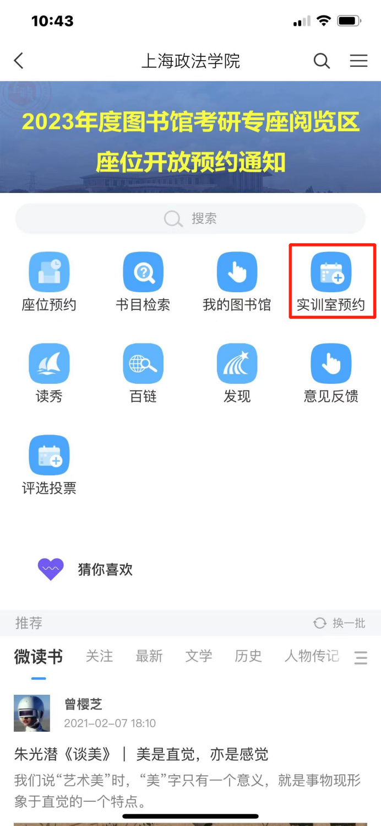

3.点击开始预约，就可以预约了。点击我的预约可以查看预约记录。选择要预约的实训室，白色框时间段是开放可预约时间段，灰色框时间段暂未开放预约。选好时间，提交预约。
4.预约成功后，同学在自己预约的时间段前往主教403C公共机房教室进行实验操作。

